**Республикалық «Оқуға құштар мектеп» жобасы аясынд І –II жартыжылдықта атқарылған іс шаралар бойынша мәлімет**

**Жобаның мақсаты:** «Оқу мектебі» жобасында балалардың мәдени және оқу құзыреттілігін дамыту. Мектебіміздегі жоба оқушылар мен мұғалімдердің кітап оқу мәдениетінің деңгейін арттыруға, олардың оқу белсенділігін арттыруға, кітап оқуды және кітапқа деген сүйіспеншілікті өз бетінше белсенді түрде дамытуға бағытталған. Ол бастауыш сынып оқушылары арасында үзіліс кезінде күнделікті әдеби шығармаларды оқу түрінде жүзеге асырылады. 5-11 сынып оқушылары арасында кітап алмасу «Буккроссинг» өткізіледі.

2024-2025 оқу жылында, 6 шы қыркүйекте, «Оқуға құштар мектеп» жобасы аясында Қазақстан халқы тілдері күніне орай, Ұлт ұстазы А.Байтұрсынұлының мұрасын бренд ретінде дәріптеу мақсатында көрме ұйымдастырылды

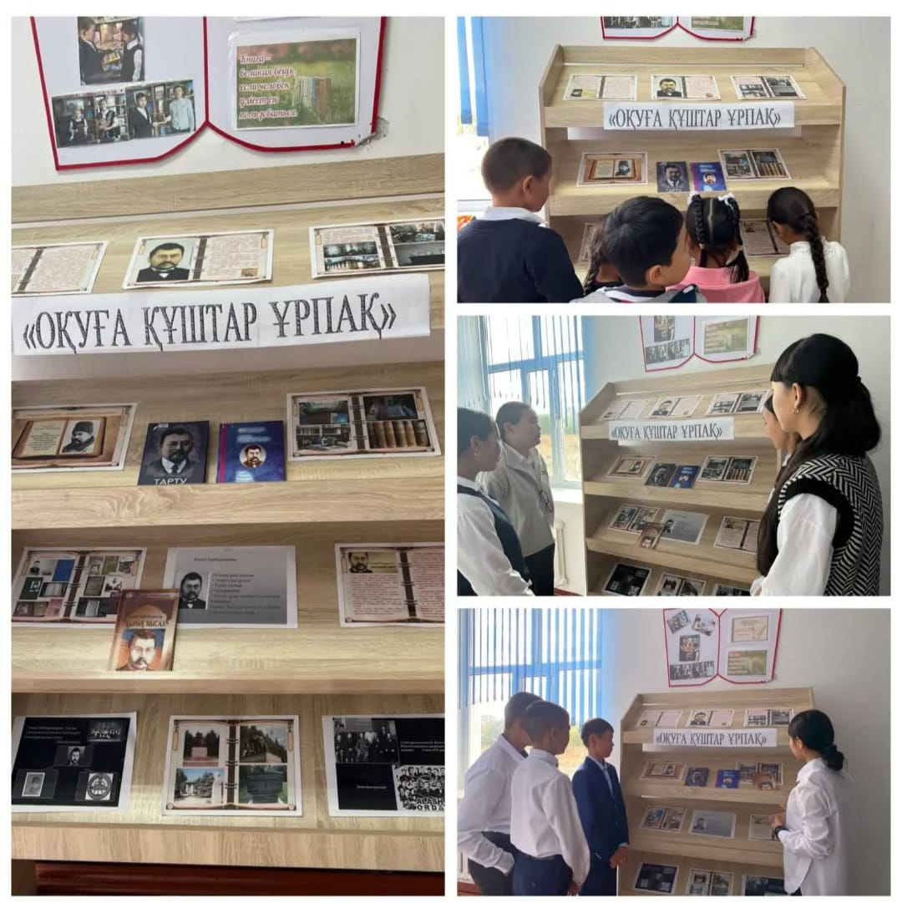

<https://www.instagram.com/p/C_lQ37cMWKH/?igsh=NzN3NHVtMmd5dDhm>

“Оқуға құштар мектеп” жобасы аясында 20 минут,5 минут дауыстап оқу іс шараға байланысты, кітапханадан алған әдеби кітаптарды сынып ішінде оқу ұйымдастырылды

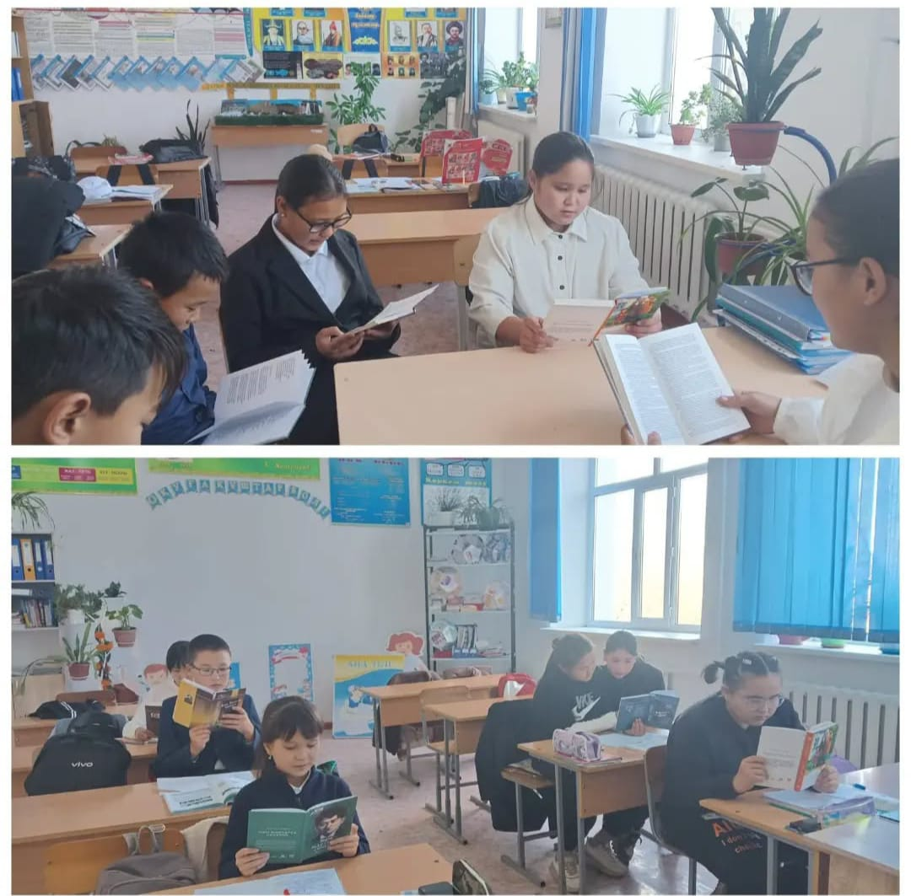

<https://www.instagram.com/p/DAYWM63sp6j/?igsh=MXRsdzFqYmp0ZjhvYw>

2024-2025 оқу жылының қазан айында  9-10 сынып оқушылары арасында "My favourite book" тақырыбында кластер жұмысын қорғау ұйымдастырылды. Ұйымдастырған: Даткина Ф.К., Қожабек А.Ғ.

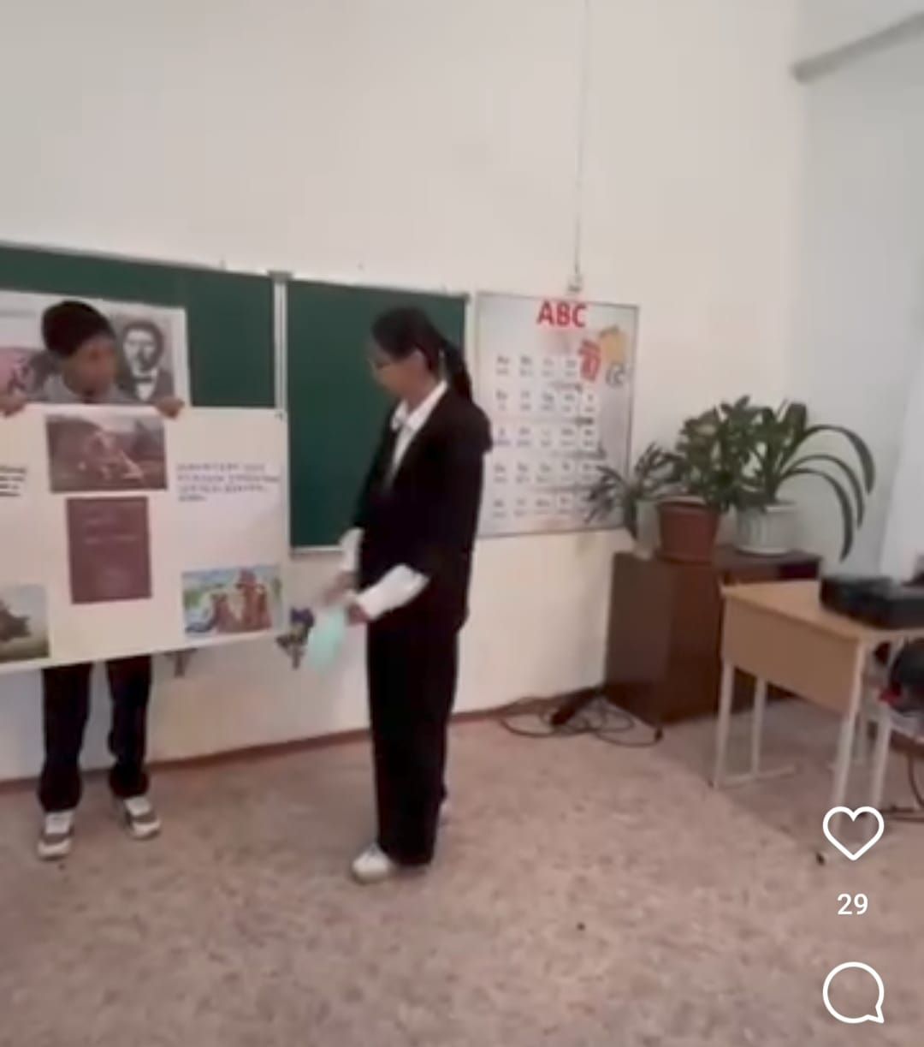

<https://www.instagram.com/reel/DBZJ8xzM17M/?igsh=cXprN2hpbjg0bXNr>

Қазан айында , «Оқуға құштар мектеп» жобасы аясында «Балалар кітапханасы» Бердібек Соқпақбаевтың 100 жылдық мерейтойына орай 6-7сыныптар арасында дөңгелек үстел өтті.  
Мақсаты:Оқушыларды жазушы өмірі мен шығармашылығымен таныстыру.Көркем шығармаларды оқүға деген кызығушылығын ояту.

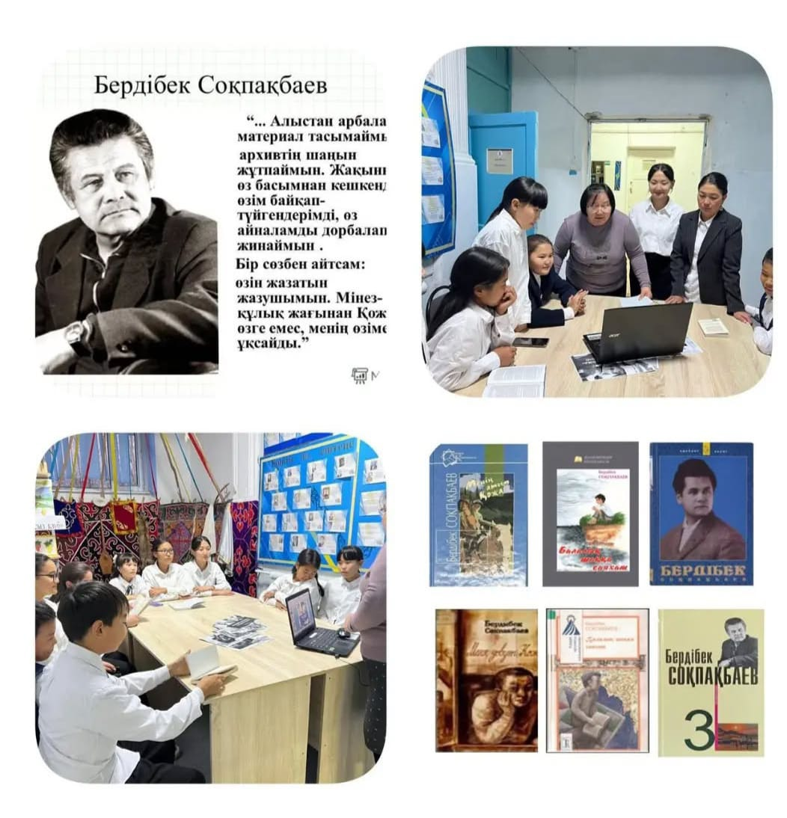

<https://www.instagram.com/p/DBa65cAst7k/?igsh=aWFhYjh2dm9kd3N3>

Қазан айында, «Оқуға құштар» жобасы аясында, «Балалар кітапханасы» күзгі демалыста оқушылармен кітап оқу ұйымдастырды.  
Мақсаты : оқушыларды кітап оқуға шақыру, кітапқа деген қызығушылықтарын арттыру, кітап сүюге баулу.

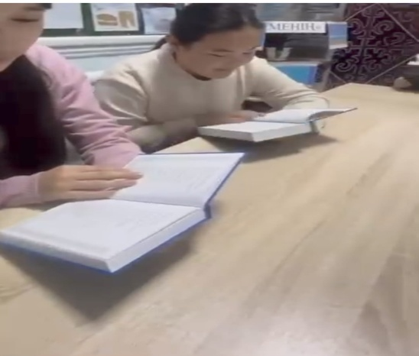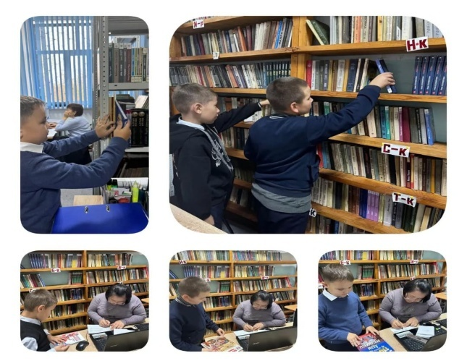

<https://instagram.com/p/DBvohx6MCLU/>

«Оқуға құштар мектеп» жобасы аясында “Балалар кітапханасы” “Бейімбет Майлин 130 жыл” тақырыбында сынып сағаты өткізілді.  
Мақсаты:Оқушыларды қазақ әдебиетінің таныстыра отырып,білімдерін кеңейту,шығармаларын толық білу.

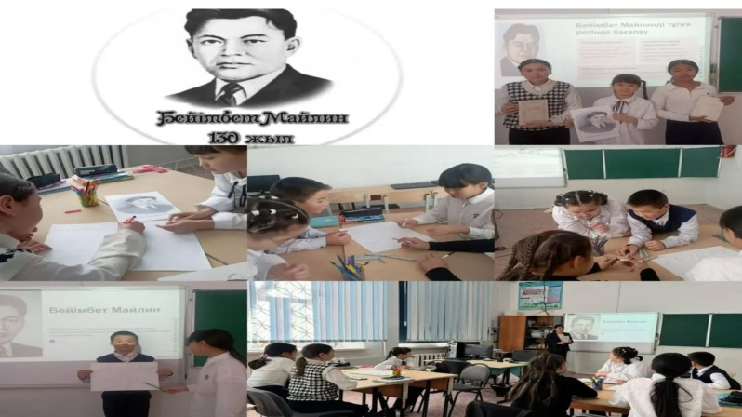

”Оқуға құштар мектеп” жобасы аясында ”Балалар кітапханасы” жобасы бойынша 1 сынып оқушылары Даналық әліппесімен таныстырылды.

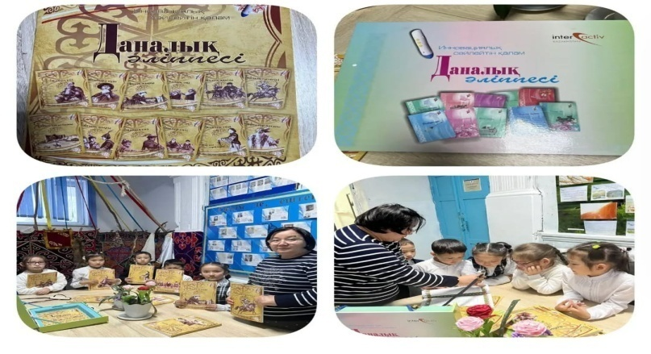

<https://www.instagram.com/p/DC9OeRPMv8J/?igsh=ZHNib3FxYmxuZWxx>

Дарья ЖББ мектебінде, желтоқсан айында «Балалар кітапханасы» жобасы аясында , оқушылар жана көркем әдебиеттермен таныстырылды

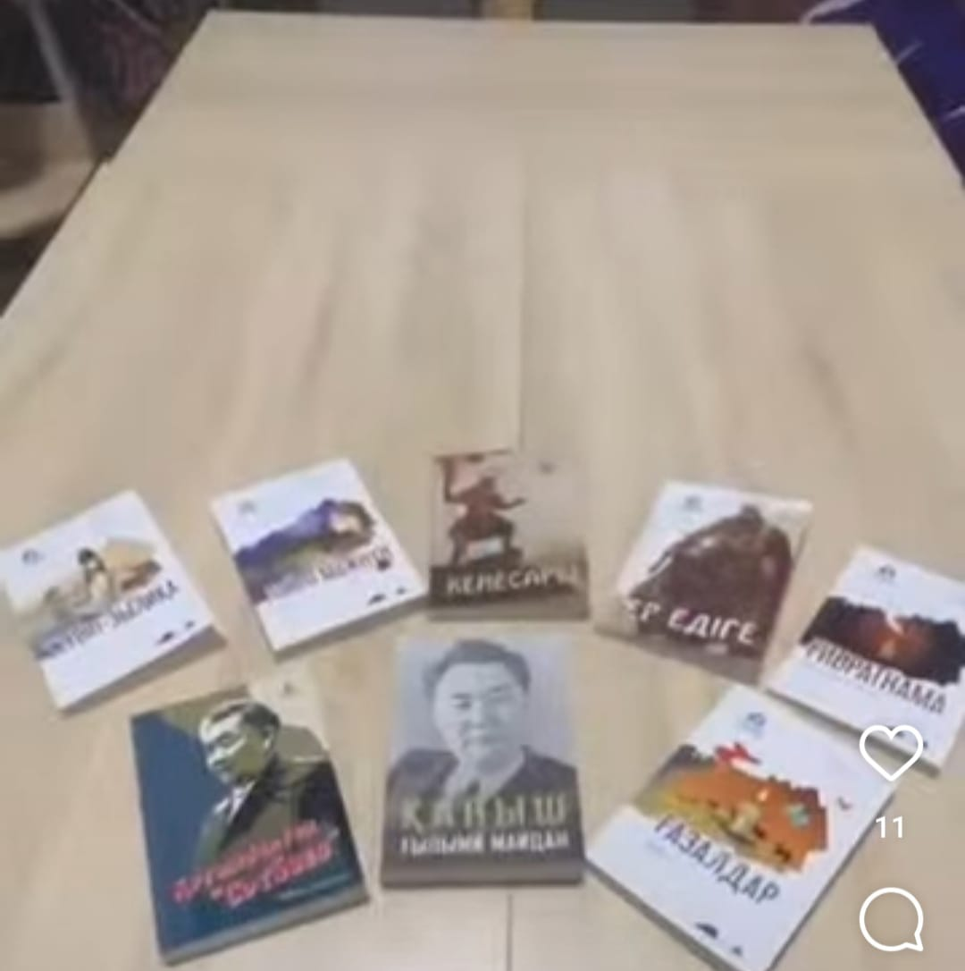

<https://www.instagram.com/reel/DD6Lc7QABsh/?igsh=MXY5cHFkdGlmOTA4Ng>

 «Оқyға құштар мектеп» аясында «Балалар кітапханасы» жобасы аясында Тұрар Рысқұловтың 130 жылына сынып сағаты өткізілді.  
Мақсаты: Қоғам қайраткері Тұрар Рысқұловтың өмірбаяны туралы мәлімет беру.

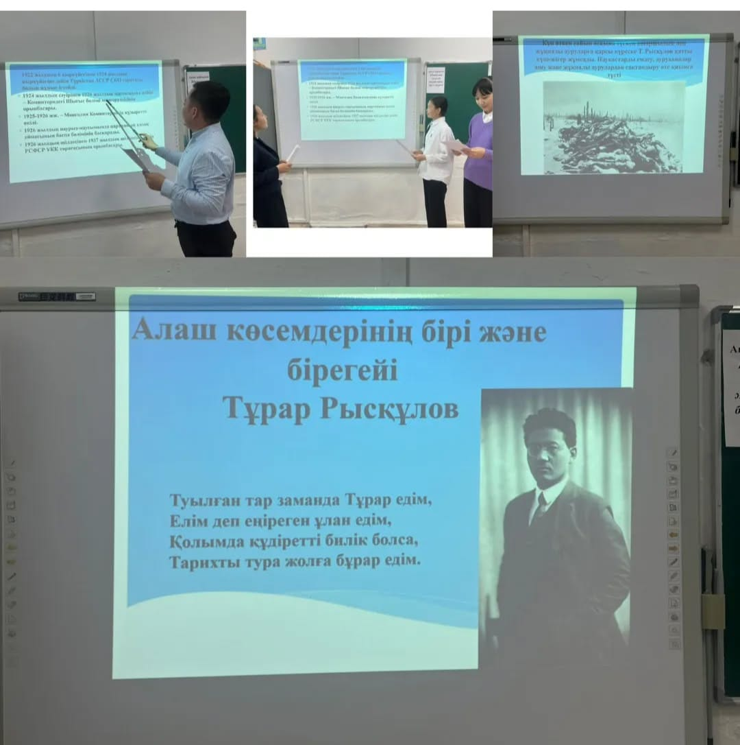

<https://www.instagram.com/p/DD_6wcLM_Yo/?igsh=MTR3NHE2a3FvYjc4dg>==

Дарья ЖББ мектебі «Оқуға құштар мектеп» ,« Балалар кітапханасы» жобасы аясында «Читающая семья-читающий ребенок»   
Цель:Воспитание духовных ценностей,книжной культуры традиций семейного чтения.

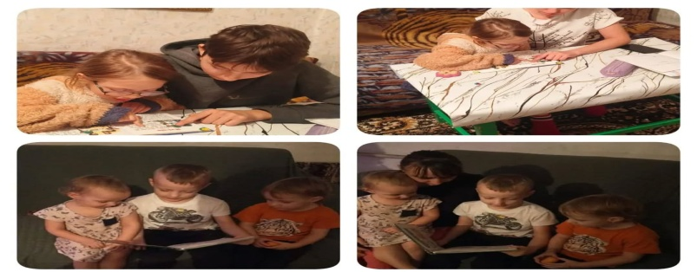

<https://www.instagram.com/p/DD_67UPMx5Y/?igsh=dXBmMnBndnUweG9j>

Дарья ЖББ мектебі «Оқуға құштар мектеп» жобасы аясында «Жаңа көркем әдебиеттермен таныстыру»

<https://www.instagram.com/reel/DD6Lc7QABsh/?igsh=MXY5cHFkdGlmOTA4Ng>==

Дарья ЖББ мектебі «Оқуға құштар мектеп» жобасы аясында «Демалыста кітап оқимыз» мектепшілік іс – шара өткізілді. Мақсаты: Оқушыларды кіиап оқуға шақыру, кітаптың адам өмірінде алтын орын туралы дұрыс түсінік қалыптастыру, кітап оқуды құндылыққа айналдыру.

<https://www.instagram.com/p/DEjleqBM4i5/?igsh=MWlmaDd2bGlneXRmbA>==

Дарья ЖББ мектебі «Оқуға құштар мектеп» жобасы аясында «Түлкі, қойшы, аю » ертегі сахналық қойылым.Мақсаты: Балаларға ертегіні көңілді қабылдауға үйреті, сахналып беруге талпыедыру, есте сақтау, тілін дамыту, кешірімді болуға .

<https://www.instagram.com/reel/DE7FwxOsB32/?igsh=MXRpaDRxMTAyNWhzbQ>==

Дарья ЖББ мектебі «Оқуға құштар мектеп» жобасы аясында «Ілияс Есенберлин 110 жыл» шығармашылығына арналған кітап көрмесі өтті. Мақсаты: Оқушылар көрмедегі кітаптарды қарап, жазушының тарихы мен еңбектерімен тереңірек таныстырылды.

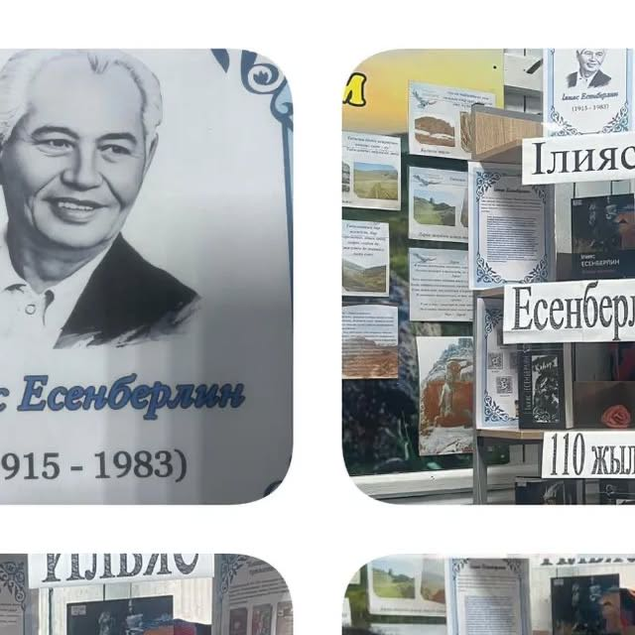

<https://www.instagram.com/p/DE7fRHAsT3s/?igsh=NXhtbXRjNnhqeGZx>

Дарья ЖББ мектебі «Оқуға құштар мектеп» жобасы аясында «Кто много читает- пишет грамотно» диктант.Цель: Учить ребенка сначала вслух. Ведь таким образом ребенок будет одновременно видить слово и будеть писать грамотно.

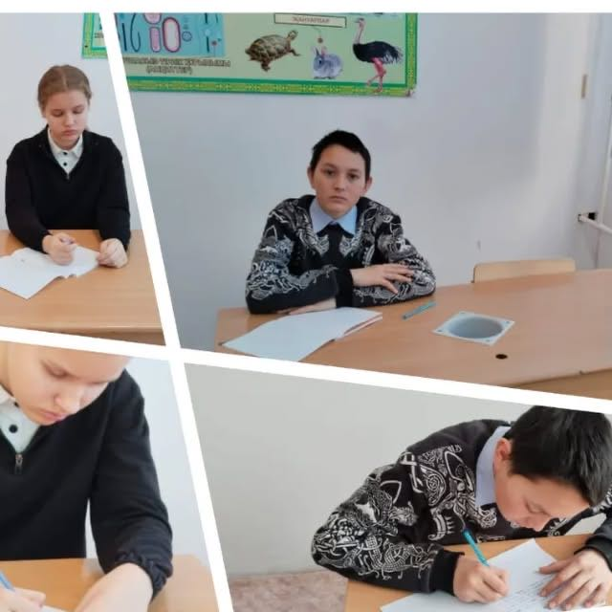

<https://www.instagram.com/p/DFfSqyhM5QE/?igsh=MWh3YzkwbXo5Yjdmbw>==

Дарья ЖББ мектебі «Оқуға құштар мектеп» жобасы аясында «14 ақпан – Халықаралық кітап сыйлау күні» Мақсаты: Кітап оқуды насихаттай отырып, жас ұрпақты әдебиетке баулу.

<https://www.instagram.com/reel/DGCcSfyIXit/?igsh=MTI4OHR0aDlxaDVjdw>==

Дарья ЖББ мектебі «Оқуға құштар мектеп» жобасы аясында «Самая интересная книга, прочитанная в 2024 году» тақырыбында 6-7 сынып оқушылары эссе жазды.

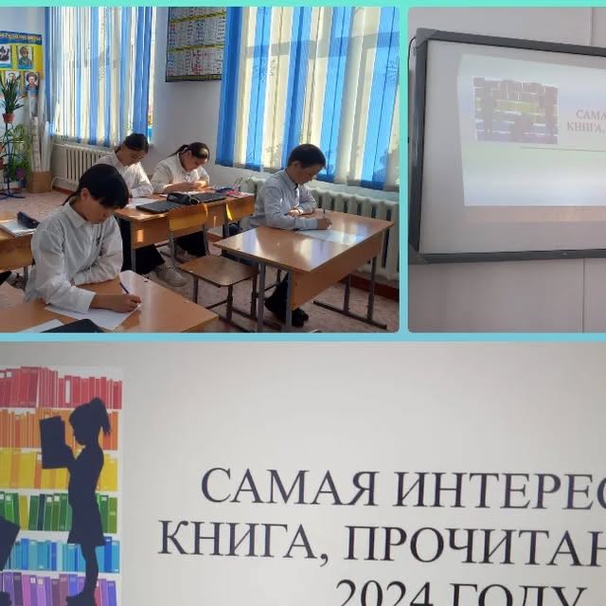

<https://www.instagram.com/p/DGU0MsBMX-r/?igsh=ZWVyY3gzbWI1Z2t3>

Дарья ЖББ мектебі «Оқуға құштар мектеп» жобасы аясында «Балалар кітапханасы» бағдарламаларын үндестіру мақсатында балаларды белгілі кітап авторларымен таныстыру.

<https://www.instagram.com/p/DHa8kwZs3DE/?igsh=MXFveGNjM3JreDVtcA>==

Дарья ЖББ мектебі «Оқуға құштар мектеп» жобасы аясында «Оқуға құштар мектеп Балалар кітапханасы» Оқушылар көктем демалыстарын кітаппен қызықты өткізу.

<https://www.instagram.com/p/DHsIxLINn9B/?igsh=aTA5a21tdWoxZDN1>

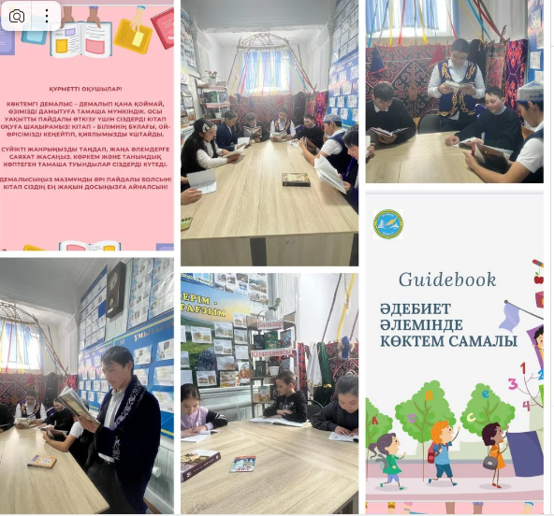

«Оқуға құштар мектеп Балалар кітапханасы»жобасы аясында «Менің отбасым және кітап»атты тақырыбында оқушылар отбасымен бірге кітап оқыды.Мақсаты;Оқушыларды жас кезінен отбасымен бірге кітап оқуға ынталандыру.

<https://www.instagram.com/p/DHSpKAmMBEw/?igsh=MTloeGJ1a2xoYmdw>

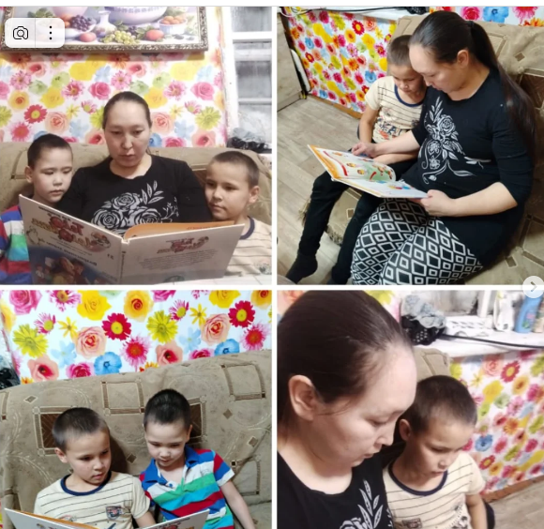

«Балалар кітапханасы»жобасы аясында 2 сәуір-Халықаралық балалар кітап күні «Біз тандаған кітаптар» Мақсаты;Оқушыларға кітаптың адам өміріндегі маңызы,кітап және балалар.Кітап күнінің шығу тарихымен таныстыру,кітапты сүюге,таза ұстауға тәрбиелеу.

<https://www.instagram.com/p/DH8WAgOMIzt/?igsh=bXdsZWlxNDVvZHY5>

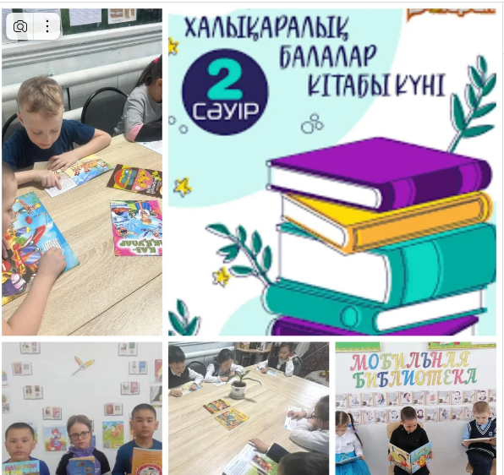

«Балалар кітапханасы»жобасы аясында «По страницам сказки Дюймовочка»

Мақсаты;Оқушыларды ертегімен таныстыру.

<https://www.instagram.com/reel/DJBUz_YsCqB/?igsh=MXhkaTdjZGNnenR5eg>==«Балалар кітапханасы»жобасы аясында.29 сәуір 7 «а»сыныбында «Тарих тарланы»тақырыбында Халел Арғынбаевтың 100 жылдығына сынып сағаты өткізілді.

<https://www.instagram.com/p/DJBORyVMehK/?igsh=MTJ2aTltamt0YzN1aA>==

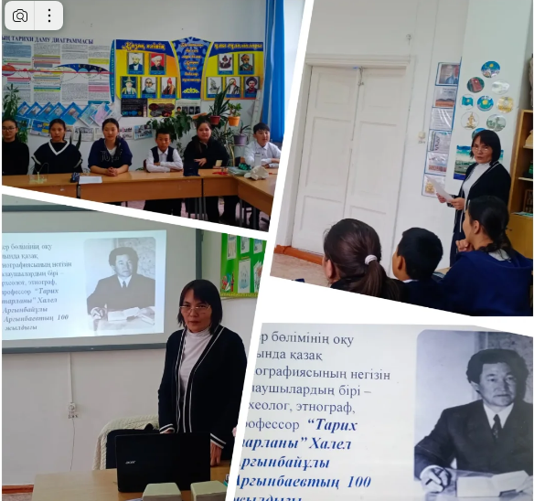

«Оқуға құштар мектеп Балалар кітапханасы»жобасы аясында «Мәшһүр-Жүсіп»мәнерлеп оқу.Мақсаты;Мәшһүр-Жүсіп өмірі мен щығармашылығы туралы өлендерінің талдау және мәнерлеп оқу.Оқушылар өз көзқарастарын мен пікірлерін ортаға салды.

<https://www.instagram.com/p/DJ7BrEIsgnc/?igsh=cTZyemswa3Exd2h2>

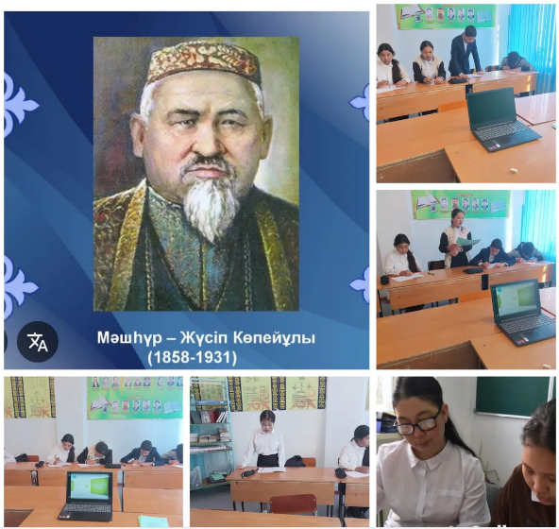

«Балалар кітапханасы»жобасы аясында «Кітапханада кітап емдеу»акциясы аясында кітаптарды жаңалау жұмыстары жүргізілді.

Мақсаты;Кітапханада кітаптарды тазалау,жыртылған жерлерін желімдеу,жинақтау.

<https://www.instagram.com/p/DJ1L6QPMX3T/?igsh=a2RycTMzbnB2d2ly>

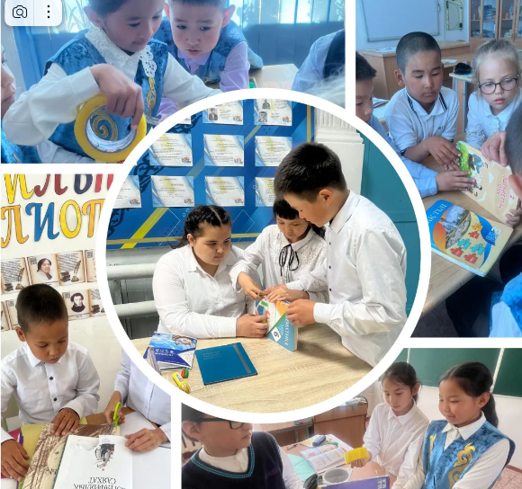

Орындаған: Абдрахманова.Б